Voici deux extraits trouvé sur internet à propos de la 3° loi de Newton, dite principe des actions réciproques, ou bien encore principe de l’action et de la réaction.

Extrait 1.
Source : https://www.petitesexperiences.com/ballon-a-reaction/
Type : Blog à destination des parents, éducateurs et professeurs, créé par un « passionné des sciences ».

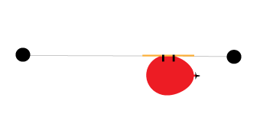

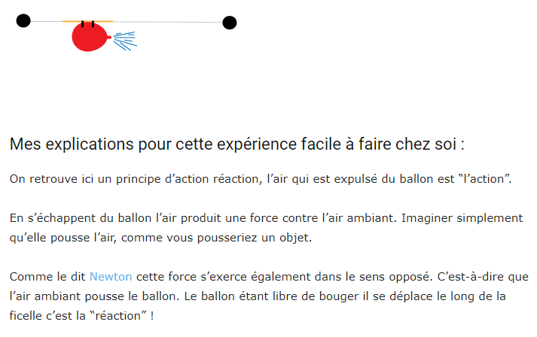

Extrait 2.
Source : https://eduscol.education.fr/orbito/lanc/princip/princip1.htm
Type : Site institutionnel, (ministère de l’éducation nationale), à destination des professionnels de l’éducation.

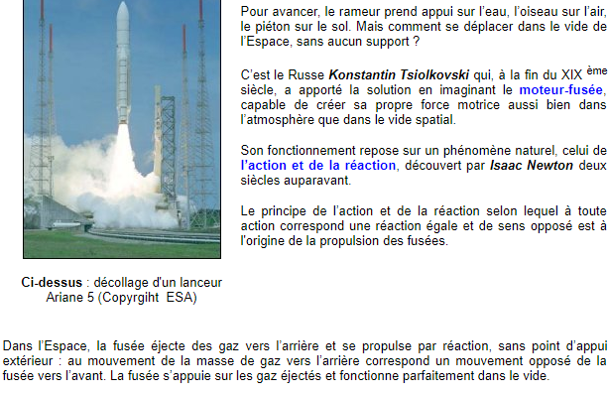
- Les auteurs de ces deux extraits ont-ils la même explication ?
- Au vu des sources, quel extrait vous semble-t-il le plus plausible ?
- Visionnez l’expérience suivante. http://phymain.unisciel.fr/principe-des-actions-reciproques-avec-un-aimant-et-un-morceau-de-fer/ et manipuler les dynamomètres de cette application en ligne https://www.pccl.fr/physique_chimie_college_lycee/lycee/premiere_1S/troisieme_3_loi_newton_principe_interactions_actions_reciproques.htm
- A la paillasse vérifiez ses animations, puisqu’elles sont vérifiables. Rédigez une analyse s’appuyant de vos observations.
- Vous devez maintenant modéliser. Quel est le système étudié ? Dans quel référentiel ?
- Réalisez le DOI de l’enveloppe du ballon de baudruche. (Voir aide si nécessaire).
- Représentez sans soucis d’échelle, directement sur le dessin n°2 de l’extrait 1 et sur la photo d’Ariane 5 au décollage, les forces qui modélisent les actions exercées sur les systèmes étudiés. (Enveloppe du ballon et fusée).
- Quel modèle validez-vous d’entre ces deux extraits ? Corrigez les erreurs de l’extrait invalidé.

Aide :

Les systèmes extérieurs à l’enveloppe du ballon sont :
- La Terre.
- La paille.
- L’air dans le ballon (air qui pousse).
- L’air à l’extérieur du ballon, (air qui frotte).

